PHỤ LỤC VI
Sửa đổi, bổ sung một số điều của Phần 7 Bộ QCATHK
(Ban hành kèm theo Thông tư số 21/2017/TT-BGTVT ngày 30 tháng 6 năm 2017 của Bộ trưởng Bộ Giao thông vận tải)

1. Sửa đổi Điều 7.253 quy định tại Thông tư số 01/2011/TT-BGTVT ngày 27 tháng 01 năm 2011 của Bộ Giao thông vận tải (sau đây gọi là Thông tư số 01/2011/TT-BGTVT) như sau:
“7.253 ĐIỀU KIỆN LÀ CƠ GIỚI TRÊN KHÔNG - QUY ĐỊNH CHUNG
a. Người có đủ điều kiện để cấp giấy phép cơ giới trên không phải:
- Tối thiểu 18 tuổi;
- Có Giấy chứng nhận sức khoẻ loại 1 hoặc tương đương;
- Đạt bài kiểm tra sát hạch lý thuyết về những nội dung theo quy định;
- Đáp ứng các yêu cầu về kiến thức hàng không theo quy định của Phần này áp dụng đối với năng định loại tàu bay đề nghị cấp trước khi đề nghị kiểm tra sát hạch thực hành;
- Đạt bài kiểm tra sát hạch thực hành về những nội dung theo quy định đối với năng định loại tàu bay đề nghị cấp;
- Tuân thủ các quy định của Phần này áp dụng cho chủng loại và hạng tàu bay đề nghị cấp.”
2. Sửa đổi Điều 7.397 quy định tại Mục 61 Phụ lục VI của Thông tư số 03/2016/TT-BGTVT như sau:
“7.397 QUY ĐỊNH CHUNG ĐIỀU KIỆN NHÂN VIÊN ĐIỀU ĐỘ KHAI THÁC BAY
a. Người có đủ điều kiện để cấp giấy phép nhân viên điều độ khai thác bay phải:
1. Tối thiểu 21 tuổi;
2. Có tài liệu chứng minh kinh nghiệm hoặc huấn luyện theo quy định;
3. Đạt bài kiểm tra sát hạch lý thuyết về những nội dung theo quy định;
4. Đạt bài kiểm tra sát hạch kỹ năng về những nội dung khai thác đối với năng định đề nghị cấp.”
3. Bổ sung Phụ lục 1 Điều 7.107 quy định tại Thông tư số 01/2011/TT-BGTVT như sau:
“Phụ lục 1 Điều 7.107: BẢNG PHÂN LOẠI MỨC ĐỘ THÔNG THẠO NGÔN NGỮ CỦA ICAO.
1.1 Mức độ chuyên gia, mở rộng và khai thác
MỨC ĐỘ | PHÁT ÂM  Sử dụng ngôn ngữ của người bản địa và giọng phát âm dễ hiểu đối với cộng đồng Hàng không | CẤU TRÚC CÂU  Cấu trúc ngữ pháp riêng liên quan và các mẫu câu được định dạng bởi các chức năng ngôn ngữ phù hợp với nhiệm vụ | TỪ VỰNG | TRÔI CHẢY | MỨC ĐỘ HIỂU | PHẢN ỨNG
MỨC ĐỘ 6 (Chuyên gia) | Cách phát âm, nhấn mạnh, thanh điệu, ngữ điệu mặc dù có thể bị ảnh hưởng bởi ngôn ngữ thứ nhất hoặc tiếng địa phương nhưng hầu như không làm cho người nghe khó hiểu. | Các cấu trúc ngữ pháp cơ bản và phức hợp và các mẫu câu liên tục được kiểm soát chặt chẽ. | Vốn từ và độ chính xác của từ đủ để trao đổi thông tin một cách hiệu quả về các chủ đề đa dạng thông thường hoặc không thông thường. Từ vựng cần có tính thành ngữ, biểu cảm và dễ cảm nhận. | Có khả năng nói dài, trôi chảy một cách tự nhiên, không gượng ép. Diễn đạt có âm điệu khác nhau với phong cách riêng. Tạo và kết nối các từ ngữ hợp lý một cách tự nhiên. | Hiểu chính xác liên tục gần như tất cả các ngữ cảnh và bao gồm cả việc hiểu được những tinh tế của ngôn ngữ và văn hoá. | Giao tiếp dễ dàng tất các tình huống. Nhạy bén với những ám hiệu bằng ngôn ngữ và phi ngôn ngữ, trả lời một cách thích đáng.
MỨC ĐỘ 5 (Mở rộng) | Cách phát âm, nhấn mạnh, thanh điệu, ngữ điệu mặc dù có thể bị ảnh hưởng bởi ngôn ngữ thứ nhất hoặc tiếng địa phương nhưng hiếm khi làm cho người nghe khó hiểu. | Các cấu trúc ngữ pháp cơ bản và phức hợp và các mẫu câu liên tục được kiểm soát chặt chẽ. Các cấu trúc phức hợp được sử dụng nhưng bị lỗi đôi khi ảnh hưởng tới nghĩa của câu. | Vốn từ và độ chính xác của từ đủ để trao đổi thông tin một cách hiệu quả về các chủ đề chung, cụ thể liên quan tới công việc. Cách diễn đạt nhất quán và thành công. Từ vựng đôi khi có tính thành ngữ. | Có khả năng nói dài về những chủ đề thông thường nhưng có thể và không sử dụng âm điệu khác nhau theo phong cách riêng. Có thể tận dụng việc tạo và kết nối các từ hợp lý. | Hiểu chính xác các chủ đề chung, cụ thể và liên quan tới công việc. Hiểu chính xác hầu hết khi người nói gặp phải sự rắc rối về ngôn ngữ và tình huống hoặc các sự kiện thay đổi bất ngờ. Có thể hiểu nhiều dạng phát biểu (bằng tiếng thổ ngữ, giọng phát âm riêng). | Trả lời ngay lập tức thích đáng về có thông tin. Kiểm soát mối quan hệ giữa người nói và người nghe một cách hiệu quả.
MỨC ĐỘ 4 (Khai thác) | Cách phát âm, nhấn mạnh, thanh điệu và ngữ điệu dù có thể bị ảnh hưởng bởi ngôn ngữ thứ nhất hoặc tiếng địa phương nhưng đôi khi ảnh hưởng tới việc dễ hiểu. | Các cấu trúc ngữ pháp cơ bản và các mẫu câu liên tục được sử dụng một cách sáng tạo và thường được kiểm soát chặt chẽ, có thể mắc lỗi, đặc biệt là trong những tình huống không thông thường hay bất ngờ nhưng hiếm khi ảnh hưởng tới nghĩa của câu. | Vốn từ và độ chính xác của từ thường đủ để trao đổi một cách hiệu quả về các chủ đề chung, cụ thể và liên quan tới công việc. Có khả năng diễn đạt thành công khi thiếu từ trong những tình huống không thông thường hoặc bất ngờ. | Tạo ra những chuỗi từ với một thông tin âm vực thích hợp khi có thể mất đi tính trôi chảy trong việc chuyển từ giọng văn tường thuật hay văn phong phát biểu sang giao tiếp tự nhiên, nhưng điều này không làm cản trở việc trao đổi thông tin hiệu quả. | Hiểu chính xác hầu hết các chủ đề chung, cụ thể và liên quan tới công việc khi trọng âm và các giọng điệu trao đổi khác nhau được dử dụng dễ hiểu cho cộng đồng người sử dụng quốc tế. Khi người nói gặp phải sự phức tạp về ngôn ngữ và tình huống hoặc những sự kiện thay đổi bất ngờ, việc hiểu có thể chậm hơn hoặc đòi hỏi phải có chiến lược rõ ràng. | Thường trả lời ngay lập tức, hợp lý và có thông tin. Tạo và duy trì sự trao đổi, thậm chí khi gặp phải sự thay đổi bất ngờ. Giải quyết hợp lý những hiểu nhầm hiển nhiên bằng cách kiểm tra, xác nhận và làm rõ.
1.2 Mức độ tiền khai thác, sơ cấp và tiền sơ cấp
MỨC ĐỘ 3 (Tiền khai thác) | Cách phát âm, nhấn mạnh thanh điệu và ngữ điệu bị ảnh hưởng bởi ngôn ngữ thứ nhất hoặc tiếng địa phương và thường ảnh hưởng tới việc dễ hiểu. | Các cấu trúc ngữ pháp cơ bản và các mẫu câu đi kèm với tình huống có thể đoán trước thường xuyên không được kiểm soát chặt chẽ. Lỗi xuất hiện thường ảnh hưởng tới nghĩa của câu. | Vốn từ và độ chính xác của những từ thường đủ để trao đổi thông tin về các chủ đề cụ thể và liên quan đến công việc, nhưng vốn từ hạn chế và việc chọn từ thường không chính xác và thường không thể diễn đạt thành công khi thiếu từ. | Tạo ra được hàng chuỗi từ, cụm từ và ngắt câu không hợp lý, chậm chạp hoặc do dự trong diễn đạt có thể ngăn cản hiệu quả của việc trao đổi thông tin. Đôi khi quên mất việc nói đủ câu | Hiểu chính xác các chủ đề chung, cụ thể và liên quan tới công việc khi trọng âm và các giọng điệu khác nhau được sử dụng dễ hiểu cho cộng đồng người sử dụng Quốc tế. Có thể hiểu sai khi gặp phải sự phức tạp về ngôn ngữ và tình huống hoặc những sự kiện thay đổi bất ngờ. | Đôi khi trả lời ngay lập tức chính xác và có thông tin. Có khả năng tạo và duy trì sự trao đổi dễ dàng các chủ đề quen thuộc và những tình huống có thể đoán trước. Thường trả lời không hợp lý khi gặp phải một sự kiện thay đổi bất ngờ.
MỨC ĐỘ 2 (Sơ cấp) | Cách phát âm, nhấn mạnh thanh điệu và ngữ điệu bị ảnh hưởng nặng nề bởi ngôn ngữ thứ nhất hoặc tiếng địa phương và thường ảnh hưởng tới việc dễ hiểu. | Chỉ thể hiện ở sự kiểm soát hạn chế trong một vài cấu trúc ngữ pháp và mẫu câu đơn giản, dễ nhớ. | Vốn từ hạn chế, kể cả những từ đơn lẻ và cụm từ dễ nhớ. | Chỉ có thể diễn đạt ngắn bằng những từ đơn lẻ, dễ nhớ bằng cách ngắt quãng và không đủ câu để tìm ra cách diễn đạt và phát âm rõ ràng những từ không quen thuộc. | Hiểu hạn chế các cụm từ dễ nhớ, đơn lẻ khi chúng được phát âm một cách chậm chạp và cẩn thận. | Thời gian trả lời chậm và thường không hợp lý. Phản ứng hạn chế với các thói quen trao đổi đơn giản.
MỨC ĐỘ 1 (Tiền sơ cấp) | Thể hiện ở mức thấp hơn mức sơ cấp | Thể hiện ở mức thấp hơn mức sơ cấp | Thể hiện ở mức thấp hơn mức sơ cấp | Thể hiện ở mức thấp hơn mức sơ cấp | Thể hiện ở mức thấp hơn mức sơ cấp | Thể hiện ở mức thấp hơn mức sơ cấp

Chú ý: Mức khai thác (Mức 4) là mức độ thành thạo yêu cầu tối thiểu để trao đổi thông tin liên lạc vô tuyến. Mức từ 1 đến 3 thể hiện các mức độ Tiền sơ cấp. Sơ cấp và Tiền khai thác của việc sử dụng thành thạo ngôn ngữ, tất cả các mức này thể hiện mức độ thông thạo dưới mức yêu cầu về sử dụng thông thạo ngôn ngữ của ICAO. Mức 5 và 6 là các mức mở rộng và chuyên gia, đây là mức độ thông thạo trên tiêu chuẩn tối thiểu. Nói chung, bảng phân loại này sẽ được xem như là tiêu chí để đào tạo, kiểm tra và hỗ trợ cho các học viên đạt được mức khai thác của ICAO (Mức 4).”
4. Sửa đổi, bổ sung Phụ lục 3 Điều 7.110 quy định tại Thông tư số 01/2011/TT-BGTVT như sau:
“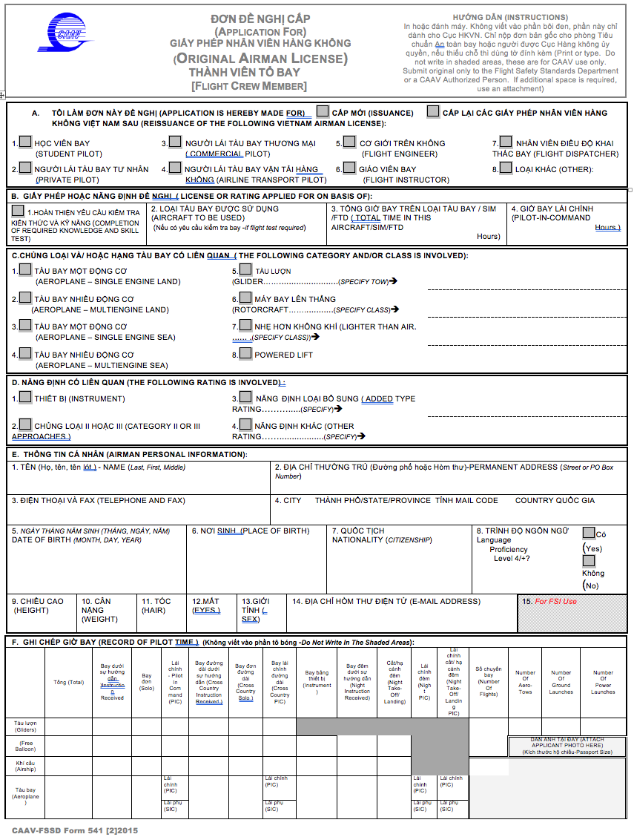

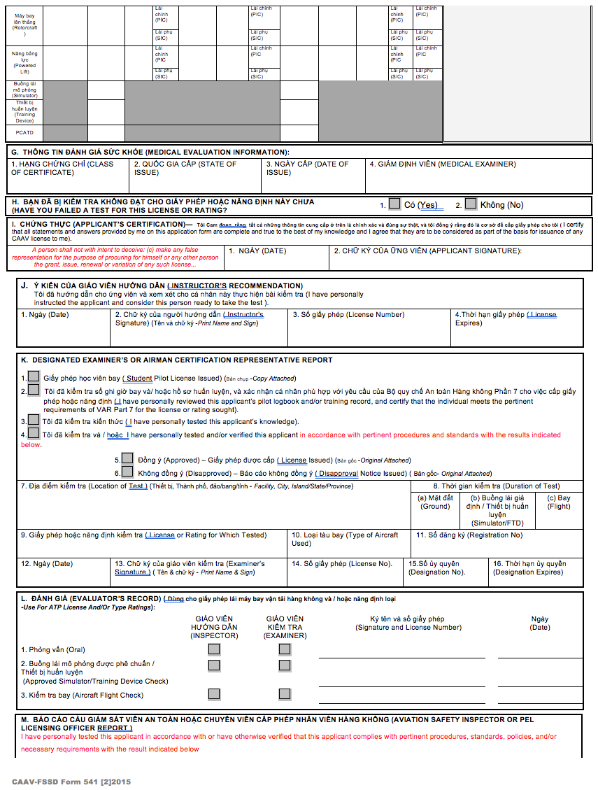
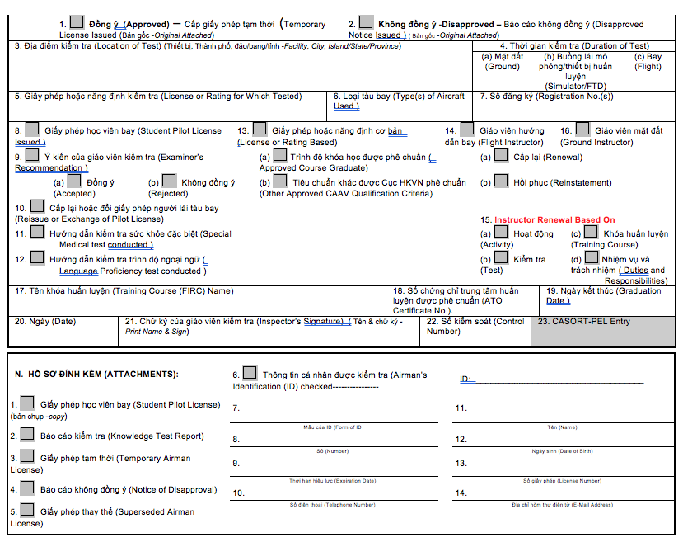
”
5. Bổ sung Phụ lục 1 Điều 7.120 quy định tại Thông tư số 01/2011/TT-BGTVT như sau:
“ Phụ lục 1 Điều 7.120: Nội dung huấn luyện cho tổ lái nhiều thành viên
- Mục tiêu của khóa huấn luyện là để người lái thành thạo trong công tác phối hợp tổ lái nhiều thành viên (MCC) để khai thác an toàn trên các máy bay nhiều động cơ nhiều người lái theo quy tắc bay bằng thiết bị và đảm bảo rằng:
- Lái chính thực hiện các chức năng quản lý và đưa ra quyết định cho dù anh ta là phi công bay hay là phi công không bay.
- Các nhiệm vụ của phi công bay và phi công không bay được quy định rõ ràng và phân công theo cách phi công bay có thể hướng sự chú ý của anh ta vào việc vận hành và kiểm soát tàu bay.
- Có sự phối hợp hiệu quả một cách có trật tự phù hợp khi gặp phải các tình huống bình thường, bất thường và khẩn nguy.
- Sự giám sát, thông tin và hỗ trợ qua lại lẫn nhau luôn luôn được đảm bảo.
- Các giáo viên huấn luyện Phối hợp tổ lái nhiều thành viên phải rất thành thạo với vấn đề nhân tố con người và quản lý nguồn nhân lực tổ bay. Họ phải được cập nhật với sự phát triển mới nhất của việc huấn luyện nhân tố con người và các kỹ năng CRM.
- Giáo trình huấn luyện kiến thức lý thuyết được xây dựng theo quy định của Cục HKVN.
- Giáo trình huấn luyện bay được quy định tại Hướng dẫn 07-016 (AC 07-016) của Cục HKVN.
đ. Khi kết thúc khóa học, người đề nghị có thể được cấp Giấy chứng nhận đã hoàn thành khóa học.
- Người có Giấy chứng nhận đã hoàn thành huấn luyện MCC về trực thăng sẽ được miễn trừ qui định hoàn thành chương trình kiến thức lý thuyết qui định tại Hướng dẫn 07-016 (AC 07-016) của Cục HKVN.”
6. Bổ sung Phụ lục 1 Điều 7.135 quy định tại Thông tư số 01/2011/TT-BGTVT như sau:

“Phụ lục 1 Điều 7.135: Mẫu đơn đề nghị cấp Giấy phép học viên bay
”
7. Sửa đổi Phụ lục 1 Điều 7.257 quy định tại Thông tư số 01/2011/TT-BGTVT như sau:
“PHỤ LỤC 1 ĐIỀU 7.257 CÁC YÊU CẦU VỀ KINH NGHIỆM ĐỐI VỚI CƠ GIỚI TRÊN KHÔNG
a. Ngoài các yêu cầu tại Điều 7.257, người đề nghị cấp Giấy phép cơ giới trên không với năng định hạng phải nộp hồ sơ sau đây:
- Hồ sơ chứng minh có ít nhất 100 giờ bay với chức năng là cơ giới trên không có thể gồm tối đa 50 giờ trên buồng lái giả định được phê chuẩn;
- Hồ sơ chứng minh trong vòng 90 ngày trước khi nộp đơn, đã hoàn thành khoá huấn luyện bay và trên mặt đất được phê chuẩn dành cho cơ giới trên không;
- Bằng chứng tốt nghiệp ít nhất khoá huấn luyện 2 năm chuyên ngành hàng không về bảo dưỡng tàu bay và động cơ tàu bay với ít nhất 05 giờ huấn luyện bay thực hiện nhiệm vụ của cơ giới trên không;
- Bằng tốt nghiệp hàng không về điện – điện tử, cơ khí của trường đại học hoặc trung học chuyên nghiệp, trường dạy nghề; có ít nhất 6 tháng kinh nghiệm thực tế bảo dưỡng tàu bay và ít nhất 05 giờ huấn luyện bay thực hiện nhiệm vụ của cơ giới trên không.”

